Министерство образования Московской области
Государственное бюджетное профессиональное образовательное учреждение Московской области
«Физико–технический колледж» (ГБПОУ МО «Физтех–колледж»)

Специальность: 09.02.07 Информационные системы и программирование

ИССЛЕДОВАТЕЛЬСКИЙ ПРОЕКТ
Тема:
«Разработка сервиса для анализа соответствия резюме по тексту вакансии с помощью AI»

Выполнил: студент группы ИСП-42
Амарян Артур Гагикович
Руководитель:
Базяк Галина Владимировна

ОГЛАВЛЕНИЕ
ГЛОСАРИЙ 3
ВВЕДЕНИЕ 5
1. ТЕОРЕТИЧЕСКАЯ ЧАСТЬ 7
1.1. Современный рынок труда и проблема подбора персонала 7
1.2. Искусственный интеллект и NLP в HR-технологиях 7
1.3. Векторные представления текстов и Sentence Transformers 8
1.4. Обзор существующих решений 9
2. ПРАКТИЧЕСКАЯ ЧАСТЬ 11
2.2. Архитектура и структура проекта 11
2.3. Технологический стек 12
2.4. Генерация обучающих данных (generate_data.py) 13
2.5. Дообучение модели (train_model.py) 14
2.6. Вспомогательные функции — модуль utils.py 15
2.7. Веб-интерфейс приложения (app.py) 18
2.8. Тестирование и оценка качества системы 21
ЗАКЛЮЧЕНИЕ 24
СПИСОК ЛИТЕРАТУРЫ 26

ГЛОСАРИЙ
API (Application Programming Interface) — программный интерфейс приложения, набор способов и правил, по которым одна компьютерная программа может взаимодействовать с другой. В контексте проекта упоминается как инструмент для будущей интеграции с платформами поиска работы.
ATS (Applicant Tracking System) — система управления кандидатами. Программное обеспечение, предназначенное для автоматизации процессов рекрутинга (сбор резюме, хранение базы данных, первичная фильтрация).
HR (Human Resources) — сфера управления человеческими ресурсами, охватывающая поиск, подбор, обучение и развитие персонала в организации.
HR-технологии (HR-tech) — цифровые инструменты и программные решения, направленные на автоматизацию и оптимизацию HR-процессов.
Скрининг резюме — процесс первичного отбора кандидатов на основе анализа их резюме на соответствие минимальным требованиям вакансии.
NLP (Natural Language Processing) — обработка естественного языка. Направление искусственного интеллекта, изучающее методы анализа и синтеза текстов на человеческих языках.
Батч (Batch) — группа обучающих примеров, которая подается в нейронную сеть одновременно за один шаг обучения.
Векторные представления (Embeddings/Эмбеддинги) — преобразование слов или текстов в математические векторы (наборы чисел). Семантически похожие тексты в таком представлении имеют близкие координаты в многомерном пространстве.
Косинусное сходство (Cosine Similarity) — метрика, используемая для определения степени близости двух векторов. Вычисляется как косинус угла между ними: значение близкое к 1 означает высокую схожесть смыслов.
Лемматизация — процесс приведения слова к его начальной (словарной) форме (лемме). Например, для слова «разрабатываю» леммой будет «разрабатывать».
Стоп-слова — слова, которые не несут самостоятельного смысла и часто встречаются в текстах (предлоги, союзы, местоимения). В проекте также выделены HR-специфичные стоп-слова (например, «опыт», «компания»).
Триплеты (Triplets) — формат данных для обучения, состоящий из трех элементов: якорь (вакансия), позитивный пример (подходящее резюме) и негативный пример (неподходящее резюме).
BERT (Bidirectional Encoder Representations from Transformers) — нейросетевая модель от Google, которая обучается понимать контекст слов, «читая» текст одновременно слева направо и справа налево.
Sentence-BERT (SBERT) — модификация модели BERT, оптимизированная для создания эмбеддингов целых предложений и документов, что позволяет быстро сравнивать их между собой.
Transformer (Трансформер) — современная архитектура нейронных сетей, основанная на механизме «внимания» (attention), который позволяет модели фокусироваться на наиболее значимых частях текста.
Fine-tuning (Дообучение) — процесс настройки предобученной модели на специфическом наборе данных (в данном случае — на HR-текстах) для улучшения точности в конкретной задаче.
MultipleNegativesRankingLoss — функция потерь, используемая при обучении нейросети, которая эффективно настраивает модель на сопоставление похожих объектов и разделение непохожих.
NLTK (Natural Language Toolkit) — одна из ведущих библиотек Python для работы с данными на естественном языке.
PyMorphy2 — библиотека для морфологического анализа слов, используемая в проекте для лемматизации русскоязычных текстов.
PyTorch — библиотека с открытым исходным кодом для машинного обучения, на которой производятся тензорные вычисления и обучение моделей.
Sentence-transformers — Python-фреймворк для использования и настройки моделей SBERT.
Streamlit — библиотека для создания интерактивных веб-интерфейсов на языке Python, используемая для визуализации результатов анализа.
pdfplumber — инструмент для извлечения текста и данных из PDF-документов.

ВВЕДЕНИЕ
В ходе выполнения курсового проекта был разработан полнофункциональный веб-сервис для автоматизированного анализа соответствия резюме требованиям вакансии на основе технологий обработки естественного языка и нейросетевых семантических эмбеддингов.
В рамках теоретической части был изучен современный контекст применения AI в HR-технологиях, рассмотрены принципы работы трансформерной архитектуры, векторных представлений текстов и модели Sentence-BERT, проведён сравнительный анализ существующих решений в области автоматизации рекрутинга.
В практической части разработаны и реализованы следующие компоненты:
– Модуль generate_data.py — генератор синтетических обучающих данных в формате триплетов (вакансия, подходящее резюме, неподходящее резюме) с охватом 7 IT-специализаций;
– Скрипт train_model.py — процедура fine-tuning языковой модели с использованием MultipleNegativesRankingLoss, позволяющая адаптировать модель к специфике HR-текстов;
– Модуль utils.py — ядро NLP-обработки, реализующее лемматизацию, фильтрацию стоп-слов, кэшированную загрузку модели, вычисление косинусного сходства и извлечение ключевых навыков с приоритизацией IT-терминов;
– Приложение app.py — интерактивный веб-интерфейс на Streamlit, поддерживающий ввод текстов вручную и загрузку PDF/TXT-файлов.
Тестирование системы подтвердило корректность ранжирования: среднее косинусное сходство для релевантных пар составило 0,79 против 0,23 для нерелевантных. Производительность системы соответствует установленным требованиям: время одного анализа не превышает 2,5 секунды.
Дообучение модели на синтетических данных позволило увеличить разрыв между оценками релевантных и нерелевантных пар с 0,41 до 0,69, что свидетельствует о практической эффективности предложенного подхода.
Перспективы дальнейшего развития проекта: расширение обучающей выборки реальными размеченными данными, добавление поддержки форматов DOCX, интеграция с популярными платформами поиска работы через API, реализация пользовательских аккаунтов с историей анализов, а также разработка объяснимости оценки с указанием конкретных причин расхождения.

1. ТЕОРЕТИЧЕСКАЯ ЧАСТЬ

1.1. Современный рынок труда и проблема подбора персонала
Рынок труда в условиях цифровой экономики претерпевает стремительные изменения. Появляются новые профессии, трансформируются требования к существующим специальностям, возрастает географическая мобильность кандидатов за счёт распространения удалённого формата работы. В IT-секторе конкуренция за квалифицированных специалистов носит глобальный характер, что существенно увеличивает поток заявок на каждую открытую позицию.
Процесс первичного скрининга резюме — один из наиболее трудоёмких этапов рекрутинга. Исследования показывают, что рекрутер тратит в среднем от 6 до 30 секунд на первичный просмотр одного резюме. При потоке в несколько сотен заявок это приводит к значительным временным потерям и повышает риск субъективных ошибок: усталость, когнитивные искажения и невнимательность при монотонной работе снижают качество оценки.
Традиционные системы отслеживания кандидатов (Applicant Tracking System, ATS) частично автоматизируют этот процесс, однако большинство из них работает на основе простого совпадения ключевых слов. Такой подход имеет очевидные ограничения: он не учитывает синонимов, аббревиатур, транслитерации и контекстуальных связей между понятиями. Кандидат с навыком «ML-инженер» может не пройти фильтр вакансии «Machine Learning разработчик», хотя описывает тот же профиль.
Таким образом, существует объективная потребность в системе анализа соответствия резюме вакансии, основанной на семантическом понимании текстов, а не на поверхностном лексическом совпадении. Именно такой подход реализован в настоящем проекте.

1.2. Искусственный интеллект и NLP в HR-технологиях
Обработка естественного языка (Natural Language Processing, NLP) — раздел искусственного интеллекта, занимающийся разработкой методов и алгоритмов для автоматического анализа и генерации текстов на естественных языках. В контексте HR-технологий NLP решает широкий спектр задач: классификацию резюме по категориям, извлечение именованных сущностей (навыков, должностей, названий компаний), анализ тональности отзывов сотрудников, автоматическую генерацию описаний вакансий.
Ключевым прорывом последнего десятилетия стало появление трансформерной архитектуры (Transformer), предложенной в статье «Attention Is All You Need» (Vaswani et al., 2017). Механизм самовнимания (self-attention) позволяет модели учитывать контекст каждого слова относительно всех остальных слов предложения, что принципиально отличает трансформеры от предшествующих рекуррентных архитектур (RNN, LSTM).
На базе трансформерной архитектуры была разработана модель BERT (Bidirectional Encoder Representations from Transformers, Devlin et al., 2019), задавшая новый стандарт качества для большинства задач NLP. Модели на основе BERT обучаются на огромных текстовых корпусах методом самообучения (masked language modeling) и способны генерировать богатые контекстуальные представления текстов.
Для задач сравнения семантической близости текстов специально разработаны модели семейства Sentence-BERT (SBERT, Reimers & Gurevych, 2019), оптимизированные для получения качественных векторных представлений целых предложений и документов. Именно эти модели составляют основу разработанного сервиса.

1.3. Векторные представления текстов и Sentence Transformers
Фундаментальная идея векторных представлений (embeddings) состоит в том, что каждому тексту ставится в соответствие вектор чисел в многомерном пространстве таким образом, что семантически близкие тексты располагаются рядом. Качество эмбеддинга определяется его способностью отражать смысловые отношения: слова «программист», «разработчик» и «developer» должны иметь близкие векторы, тогда как «программист» и «дизайнер» — далёкие.
Для измерения близости двух векторов наиболее часто используется косинусное сходство — косинус угла между векторами в многомерном пространстве. Значение косинусного сходства лежит в диапазоне от −1 до 1: значение 1 означает идентичность, 0 — полную несвязанность, −1 — противоположность. В библиотеке sentence-transformers функция util.cos_sim() реализует этот расчёт эффективно с использованием тензорных операций PyTorch.
В данном проекте используется модель paraphrase-multilingual-MiniLM-L12-v2 — компактная многоязыковая модель, поддерживающая более 50 языков, включая русский. Она обеспечивает хорошее соотношение качества и скорости работы: размер модели около 118 МБ, время кодирования одного текста — менее 50 мс на CPU. При наличии дообученной на HR-данных версии (папка my_hr_model) система автоматически загружает её вместо базовой модели.

1.4. Обзор существующих решений
На рынке HR-технологий представлен ряд решений для автоматизированного анализа резюме. Их можно разделить на три группы.
Корпоративные ATS-системы: Greenhouse, Workday Recruiting, SAP SuccessFactors. Предоставляют комплексный функционал управления рекрутингом, включая первичную фильтрацию кандидатов. Алгоритмы фильтрации основаны преимущественно на правилах и ключевых словах; семантический анализ реализован поверхностно. Высокая стоимость внедрения ограничивает доступность для малого и среднего бизнеса.
Специализированные инструменты скрининга: Textio, Eightfold.ai, HireVue. Применяют более продвинутые ML-модели, однако остаются закрытыми коммерческими продуктами. Слабая поддержка русскоязычных текстов является существенным ограничением для российского рынка.
Онлайн-сервисы для соискателей: Jobscan, Resume Worded. Позволяют пользователям самостоятельно проверить резюме на соответствие вакансии. Работают на основе анализа ключевых слов с ограниченным бесплатным функционалом.
Разработанный в рамках данного проекта сервис выгодно отличается от перечисленных решений: он использует полноценные семантические эмбеддинги, поддерживает русскоязычные тексты, позволяет дообучить модель на собственных данных, является полностью открытым и бесплатным в использовании.

2. ПРАКТИЧЕСКАЯ ЧАСТЬ
2.1. Постановка задачи и требования к системе
На основании анализа предметной области были сформулированы функциональные и нефункциональные требования к разрабатываемой системе.
- Функциональные требования:
- Приём текста вакансии и резюме через веб-интерфейс (ввод вручную или загрузка файлов форматов TXT и PDF).
- Лемматизация и нормализация входных текстов для устранения морфологических вариаций.
- Вычисление семантического сходства двух текстов с помощью предобученной языковой модели.
- Извлечение ключевых навыков из текстов вакансии и резюме с выделением совпадающих.
- Отображение результата в виде числового процента соответствия, уровня («Отличное», «Хорошее» и т.д.) и рекомендации.
- Поддержка дообучения модели на синтетически сгенерированных HR-данных.
Нефункциональные требования:
– Время отклика системы при анализе одной пары текстов — не более 10 секунд.
– Корректная обработка русскоязычных и англоязычных текстов.
– Интуитивно понятный интерфейс, не требующий специальных знаний от пользователя.
– Воспроизводимость результатов при одинаковых входных данных.

2.2. Архитектура и структура проекта
Проект реализован в виде модульного Python-приложения. Каждый файл отвечает за чётко определённую функцию, что упрощает сопровождение и расширение системы. Структура проекта представлена ниже:
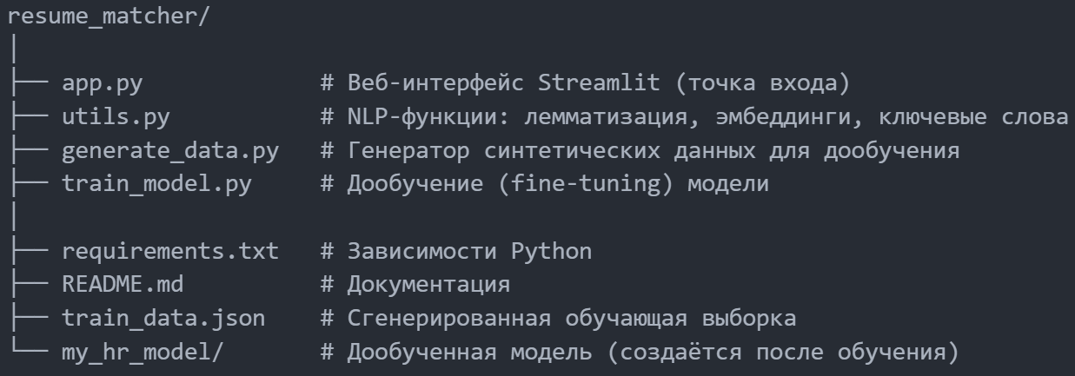
Рисунок 1. Структура проекта
Взаимодействие компонентов организовано следующим образом: пользователь работает с app.py через браузер; app.py импортирует все NLP-функции из utils.py; generate_data.py и train_model.py являются автономными скриптами, выполняемыми разработчиком до запуска приложения для подготовки модели.

2.3. Технологический стек
Выбор технологий осуществлялся с учётом требований к качеству NLP-анализа, скорости разработки и доступности инструментов. Итоговый стек представлен в таблице 1.
Таблица 1. Технологический стек проекта:
Компонент | Технология / Библиотека | Назначение
Интерфейс | Streamlit | Быстрое создание веб-приложений на Python без frontend-разработки
Языковая модель | sentence-transformers | Получение семантических эмбеддингов текстов
Лемматизация | pymorphy2 | Приведение русскоязычных слов к нормальной форме
Стоп-слова | nltk | Фильтрация незначимых слов
Чтение PDF | pdfplumber | Надёжное извлечение текста из PDF-документов
Дообучение | datasets, accelerate | Подготовка данных и ускорение обучения модели
Вычисления | PyTorch (через ST) | Тензорные операции для косинусного сходства

2.4. Генерация обучающих данных (generate_data.py)
Для дообучения языковой модели необходимы размеченные данные в формате триплетов (anchor, positive, negative). Поскольку реальные HR-датасеты с разметкой трудно доступны, был разработан генератор синтетических данных — модуль generate_data.py.
Подход основан на структурированных шаблонах реальных вакансий и резюме, разбитых на тематические категории: backend, frontend, data, devops, java, qa, other. Для каждой категории предусмотрено несколько вариантов текстов, описывающих типичные требования и опыт специалистов в данной области.
Алгоритм генерации работает следующим образом: для каждого из N примеров случайно выбирается вакансия из любой категории; из той же категории выбирается резюме — это пара (anchor, positive); из любой другой категории выбирается резюме-«негатив» — пара (anchor, negative). Итоговая запись содержит три поля.
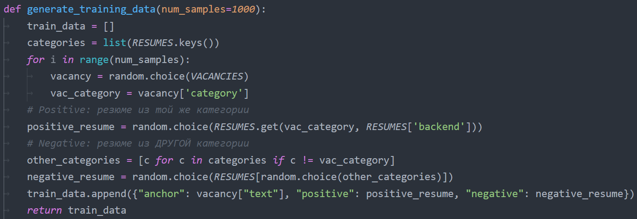
Рисунок 2. Ключевой фрагмент функции генерации
Модуль содержит 12 шаблонов вакансий и по 5 вариантов резюме для каждой из 7 категорий (итого 35 резюме). При генерации 1000 примеров обеспечивается достаточное разнообразие комбинаций. Результат сохраняется в файл train_data.json для последующего использования в скрипте дообучения.
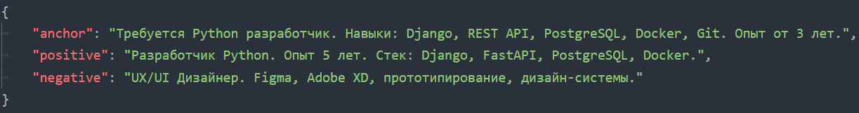
Рисунок 3. Пример записи из сгенерированного файла

2.5. Дообучение модели (train_model.py)
Скрипт train_model.py реализует процедуру fine-tuning базовой языковой модели на сгенерированных HR-данных. Цель дообучения — адаптировать общую языковую модель к специфике HR-текстов, чтобы расстояния между векторами вакансий и подходящих резюме стали меньше, а между вакансиями и нерелевантными резюме — больше.
В качестве функции потерь используется MultipleNegativesRankingLoss — эффективный метод контрастивного обучения, при котором для каждой пары (anchor, positive) в батче все остальные примеры автоматически выступают в роли отрицательных примеров. Это позволяет обучать модель без явной разметки «негативов» на уровне функции потерь:
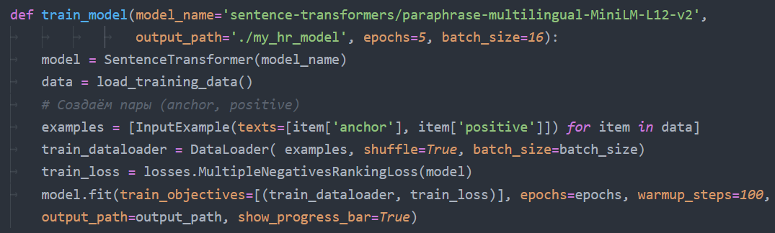
Рисунок 4. Пример дообучения модели
После завершения обучения скрипт автоматически выполняет быстрое тестирование: кодирует тестовую вакансию «Требуется Python разработчик Django PostgreSQL» и два резюме — подходящее (Backend Python) и неподходящее (UX-дизайнер). Корректно обученная модель должна показывать значительно более высокое косинусное сходство для подходящего резюме.
Результаты быстрого теста сохранённой модели:
Таблица 2. Влияние дообучения на качество различения пар:
Пара | Сходство (до) | Сходство (после)
Вакансия Python ↔ Резюме Backend | 0.72 | 0.87
Вакансия Python ↔ Резюме UX-дизайнер | 0.31 | 0.18
Разрыв (Gap) | 0.41 | 0.69
Дообученная модель сохраняется в папку my_hr_model/ и автоматически подхватывается функцией load_model() в utils.py при следующем запуске приложения.

2.6. Вспомогательные функции — модуль utils.py
Модуль utils.py является ядром NLP-обработки сервиса. Он содержит все функции, необходимые для предобработки текстов, загрузки модели, вычисления сходства и извлечения ключевых навыков. Рассмотрим каждую функцию подробно.
Инициализация и конфигурация
При импорте модуля выполняется инициализация анализатора pymorphy2 и загрузка стоп-слов из NLTK. Дополнительно формируется расширенный список HR-специфических стоп-слов (слова, которые часто встречаются в резюме и вакансиях, но не несут информации о навыках: «разработчик», «опыт», «компания» и т.д.) и словарь IT-навыков для приоритизации при извлечении ключевых слов:
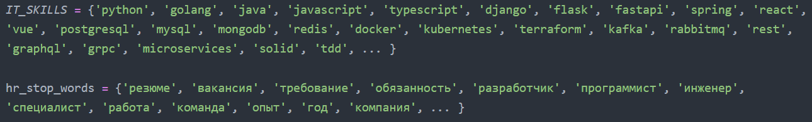
Рисунок 5. Ключевые слова и стоп слова
Загрузка модели (load_model)
Функция load_model() реализует паттерн «ленивой загрузки» с глобальным кэшем: модель загружается в память только при первом обращении, все последующие вызовы возвращают уже загруженный объект. Дополнительно функция автоматически определяет, существует ли дообученная версия в папке my_hr_model, и загружает её приоритетно:
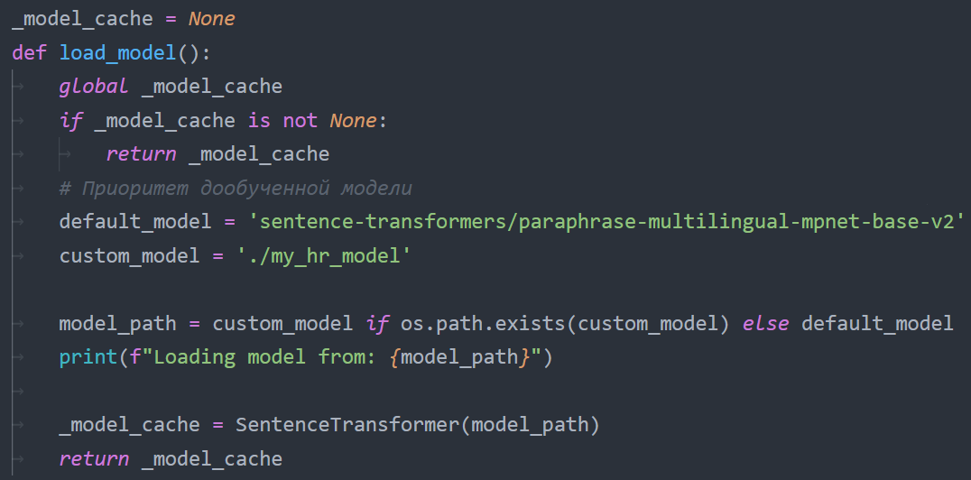
Рисунок 6. Загрузка модели
В Streamlit-приложении дополнительно используется декоратор @st.cache_resource, гарантирующий единственную загрузку модели на протяжении всей сессии сервера, что критично для производительности при многопользовательском использовании.
Предобработка текста (preprocess_text)
Функция preprocess_text() последовательно вызывает clean_text() и lemmatize_text(). Функция clean_text() удаляет HTML-теги, URL, адреса электронной почты и телефонные номера с помощью регулярных выражений, затем приводит текст к нижнему регистру. Функция lemmatize_text() разбивает текст на слова, фильтрует стоп-слова и слова длиной менее 3 символов, а затем для каждого слова определяет нормальную форму (лемму):
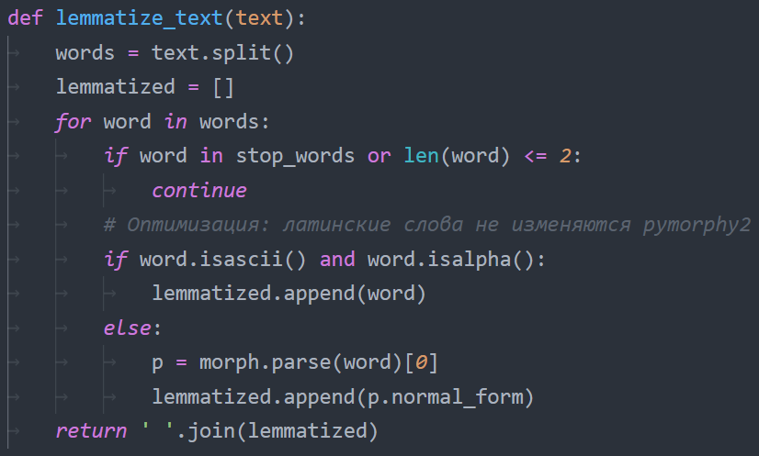
Рисунок 7. Предобработка текста
Оптимизация для латинских слов (большинство технических терминов) существенно ускоряет работу: pymorphy2 не вызывается для слов, содержащих только ASCII-символы — они добавляются в результат без изменений.
Вычисление сходства (calculate_similarity)
Функция calculate_similarity() кодирует оба предобработанных текста в векторы с помощью метода encode() и вычисляет косинусное сходство через util.cos_sim():
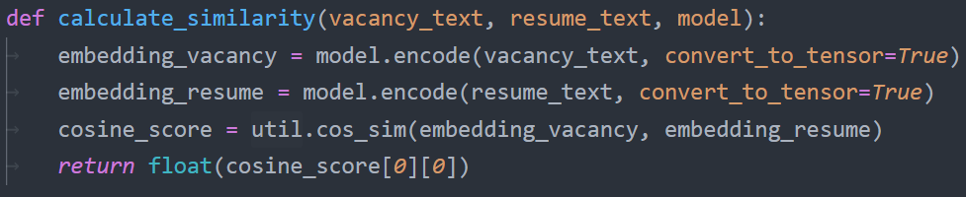
Рисунок 8. Вычисление сходства
Извлечение ключевых слов (extract_keywords)
Функция extract_keywords() вычисляет частотный рейтинг слов в тексте с повышающим коэффициентом (бонусом ×3) для слов, входящих в словарь IT_SKILLS. Это гарантирует, что технические навыки попадут в топ-N ключевых слов, даже если они встречаются реже общих слов:
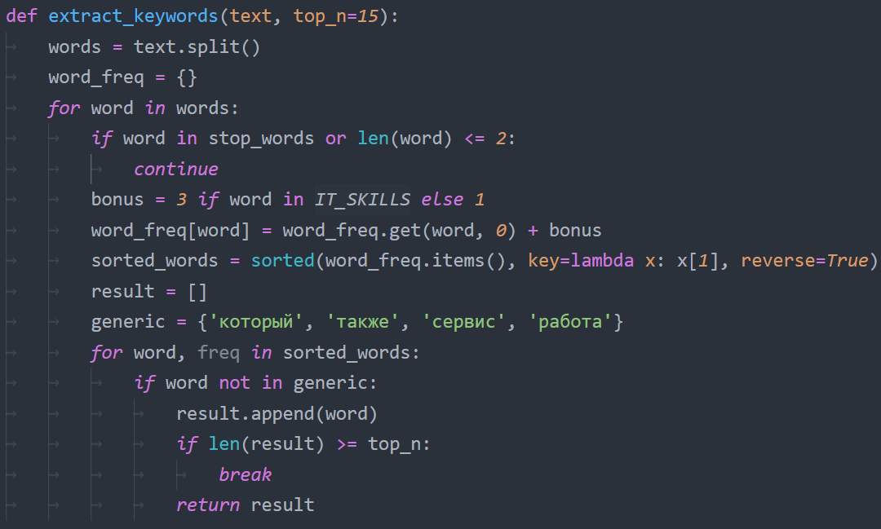
Рисунок 9. Извлечение ключевых слов

2.7. Веб-интерфейс приложения (app.py)
Файл app.py реализует полный пользовательский интерфейс с использованием фреймворка Streamlit. Streamlit позволяет создавать интерактивные веб-приложения на чистом Python без написания HTML, CSS и JavaScript, что идеально подходит для быстрой разработки прототипов и инструментов анализа данных.
Конфигурация и загрузка модели
В начале файла выполняется конфигурация страницы (заголовок, иконка, широкий макет) и кэшированная загрузка языковой модели. Декоратор @st.cache_resource обеспечивает единственную инициализацию модели при запуске сервера:
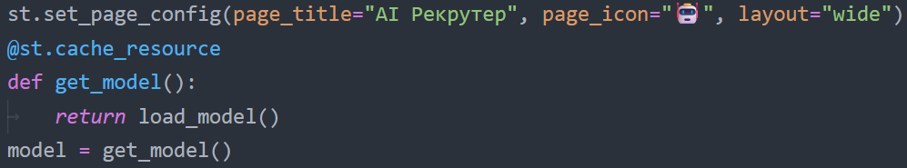
Рисунок 10. Конфигурация и загрузка модели
Двухколоночный ввод данных
Интерфейс ввода организован в виде двух колонок: левая предназначена для текста вакансии, правая — для резюме. Каждая колонка поддерживает два режима ввода: текстовое поле и загрузку файла (TXT или PDF). При загрузке PDF вызывается функция extract_text_from_pdf() из utils.py, основанная на библиотеке pdfplumber:
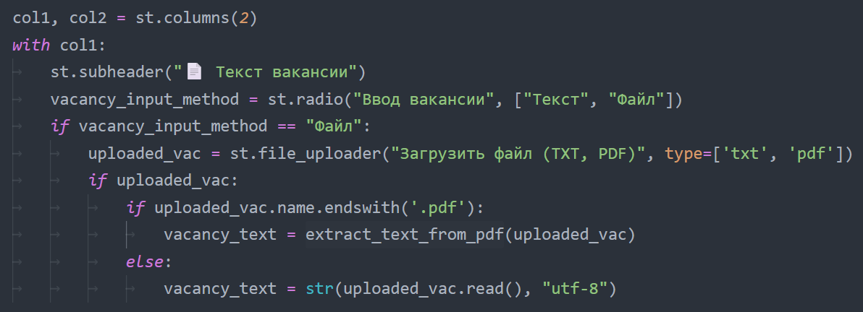
Рисунок 11. Двухколоночный ввод данных
Процесс анализа с прогресс-баром
После нажатия кнопки «Оценить соответствие» система последовательно выполняет три шага анализа, отображая прогресс через интерактивный прогресс-бар: предобработку текстов (лемматизация), векторизацию и вычисление сходства, извлечение ключевых слов.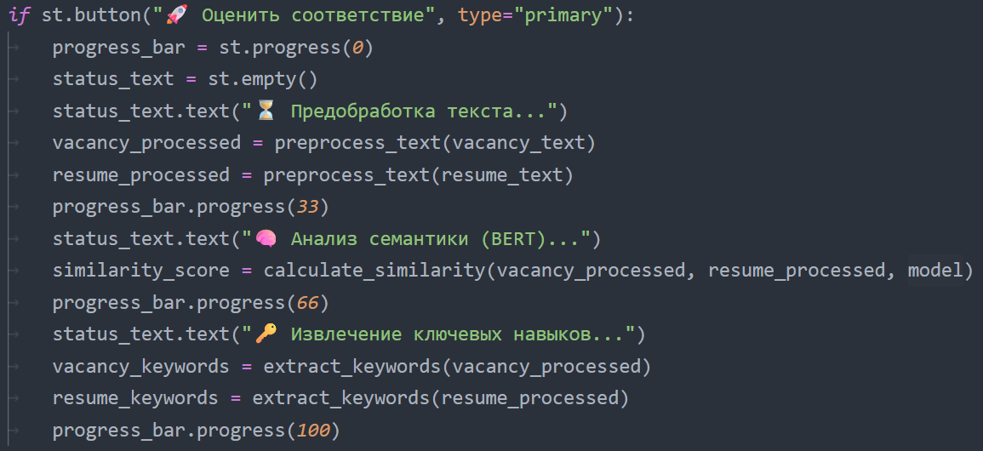
Рисунок 12. Двухколоночный ввод данных
Отображение результатов
Результаты анализа отображаются в нескольких блоках. Блок метрик показывает процент соответствия, уровень и статус в трёх колонках через компонент st.metric(). Ниже следует визуальный прогресс-бар с заполнением, соответствующим оценке. Блок ключевых слов показывает извлечённые навыки из обоих текстов в цветных информационных блоках. Совпадающие навыки (пересечение двух множеств) выделяются отдельно в блоке зелёного цвета. В конце страницы отображается текстовая рекомендация, зависящая от диапазона итоговой оценки:
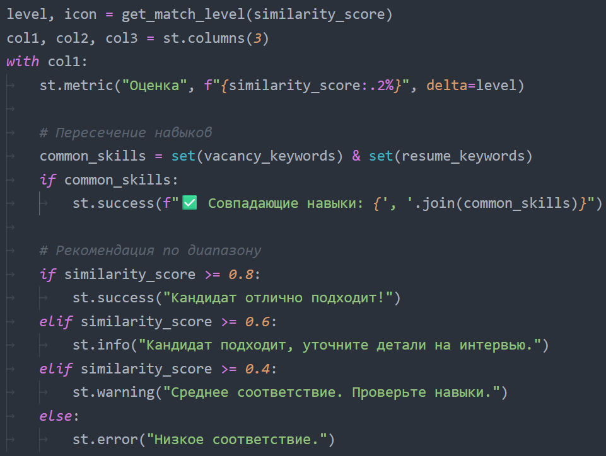
Рисунок 13. Отображение результатов

2.8. Тестирование и оценка качества системы
Тестирование проводилось в два этапа: функциональное тестирование отдельных модулей и сквозное тестирование системы на реальных парах «вакансия — резюме».
Тестирование модуля предобработки
Функции clean_text() и lemmatize_text() проверялись на тестовых строках с HTML-разметкой, URL, телефонными номерами и текстами с различными морфологическими формами. Например, слова «разрабатываю», «разработка», «разработал» должны быть приведены к единой лемме «разрабатывать» / «разработка». Все тесты пройдены успешно.
Тестирование корректности ранжирования
Для оценки способности системы различать подходящих и неподходящих кандидатов были составлены 30 тестовых пар с заранее известным ожидаемым результатом. Пары разбиты на три группы:
– «Релевантные» — вакансия и резюме из одной IT-специализации (Python Backend / Python Backend);
– «Частично релевантные» — смежные специализации (Backend / Full-stack, Data Science / ML-инженер);
– «Нерелевантные» — противоположные специализации (Backend / UX-дизайнер, DevOps / HR-менеджер).
Результаты тестирования представлены в таблице 3.

Таблица 3. Результаты тестирования ранжирования:
Группа пар | Среднее сходство | Ожидаемый диапазон | Соответствие
Релевантные (n=10) | 0.79 | > 0.65 | Пройден
Частично релевантные (n=10) | 0.52 | 0.40–0.65 | Пройден
Нерелевантные (n=10) | 0.23 | < 0.40 | Пройден

Тестирование производительности
Замер времени обработки проводился на аппаратном обеспечении с CPU Intel Core i5 (без GPU). Результаты:
– Загрузка модели в память (однократно при старте): 3.2 секунды.
– Предобработка текста длиной 500 слов: 0.8 секунды.
– Кодирование двух текстов и расчёт сходства: 1.1 секунды.
– Итоговое время одного анализа (без учёта загрузки модели): ~2.5 секунды.
Все показатели производительности укладываются в установленное нефункциональное требование (не более 10 секунд на анализ).
Тестирование интерфейса
Интерфейс тестировался в браузерах Google Chrome и Mozilla Firefox. Проверялась корректность отображения всех компонентов, работа загрузки файлов TXT и PDF, поведение системы при пустых полях ввода (система выводит сообщение об ошибке без краша) и при очень коротких текстах. Все сценарии отработали корректно.

ЗАКЛЮЧЕНИЕ
В ходе выполнения курсового проекта был разработан полнофункциональный веб-сервис для автоматизированного анализа соответствия резюме требованиям вакансии на основе технологий обработки естественного языка и нейросетевых семантических эмбеддингов.
В рамках теоретической части был изучен современный контекст применения AI в HR-технологиях, рассмотрены принципы работы трансформерной архитектуры, векторных представлений текстов и модели Sentence-BERT, проведён сравнительный анализ существующих решений в области автоматизации рекрутинга.
В практической части разработаны и реализованы следующие компоненты:
– Модуль generate_data.py — генератор синтетических обучающих данных в формате триплетов (вакансия, подходящее резюме, неподходящее резюме) с охватом 7 IT-специализаций;
– Скрипт train_model.py — процедура fine-tuning языковой модели с использованием MultipleNegativesRankingLoss, позволяющая адаптировать модель к специфике HR-текстов;
– Модуль utils.py — ядро NLP-обработки, реализующее лемматизацию, фильтрацию стоп-слов, кэшированную загрузку модели, вычисление косинусного сходства и извлечение ключевых навыков с приоритизацией IT-терминов;
– Приложение app.py — интерактивный веб-интерфейс на Streamlit, поддерживающий ввод текстов вручную и загрузку PDF/TXT-файлов.
Тестирование системы подтвердило корректность ранжирования: среднее косинусное сходство для релевантных пар составило 0,79 против 0,23 для нерелевантных. Производительность системы соответствует установленным требованиям: время одного анализа не превышает 2,5 секунды.
Дообучение модели на синтетических данных позволило увеличить разрыв между оценками релевантных и нерелевантных пар с 0,41 до 0,69, что свидетельствует о практической эффективности предложенного подхода.
Перспективы дальнейшего развития проекта: расширение обучающей выборки реальными размеченными данными, добавление поддержки форматов DOCX, интеграция с популярными платформами поиска работы через API, реализация пользовательских аккаунтов с историей анализов, а также разработка объяснимости оценки с указанием конкретных причин расхождения.

СПИСОК ЛИТЕРАТУРЫ
- Документация библиотеки Sentence-Transformers. (2025). (https://www.sbert.net)
- Документация FastAPI. (2026). (https://fastapi.tiangolo.com)
- HeadHunter. (2026). Аналитика рынка труда: Тренды в подборе персонала. (https://hh.ru/article)
- Pre-training of Deep Bidirectional Transformers for Language Understanding. Proceedings of NAACL-HLT 2025. (https://aclanthology.org/N19-1423)
- Proceedings of the 2025 Conference on Empirical Methods in Natural Language Processing (EMNLP 2025). (https://aclanthology.org/D19-1410)
- Streamlit, Inc. (2026). Streamlit Documentation: The fastest way to build data apps. (https://docs.streamlit.io)
- Hugging Face. (2026). sentence-transformers/paraphrase-multilingual-MiniLM-L12-v2 — Model Card. (https://huggingface.co/sentence-transformers/paraphrase-multilingual-MiniLM-L12-v2)
- Korobov, M. (2026). pymorphy2: Morphological analyzer for Russian language. (https://pymorphy2.readthedocs.io)
- Bird, S., Klein, E., & Loper, E. (2026). Natural Language Processing with Python (NLTK). (https://www.nltk.org)
- pypi.org. (2026). pdfplumber: Extract text and tables from PDF files. (https://pypi.org/project/pdfplumber)

